Median tekstejä ja kuvia (s204)

Jyväskylän aikuislukio, Sepänkatu 3, luokka A3.412

Kurssin arvostelu: numero 4 – 10

Oppikirja: Gehring, Heinzmann ym. Uudistettu Suomen mestari 2, Suomen kielen oppikirja aikuisille, Finn Lectura, 2022 + opettajan materiaali


Kurssin sivut netissä: https://peda.net/p/niina.eloranta/slktt

Nettisivuilla ovat kotitehtävät, tietoa tunnin teemoista ja muita materiaaleja.

Opettaja: Niina Eloranta, sähköpostiosoite: niina.eloranta@gradia.fi

puhelinnumero: 040 341 4665

Oppitunnit:

maanantai 17.2. klo 17.00 – 18.20
keskiviikko 19.2. klo 18.40 – 20.00
talviloma pe 21.2. – su 2.3.
maanantai 3.3. klo 17.00 – 18.20
keskiviikko 5.3. klo 18.40 – 20.00
maanantai 10.3. klo 17.00 – 18.20
keskiviikko 12.3. klo 18.40 – 20.00
maanantai 17.3. klo 17.00 – 18.20
keskiviikko 19.3. klo 18.40 – 20.00
maanantai 24.3. klo 17.00 – 18.20
keskiviikko 26.3. klo 18.40 – 20.00
maanantai 31.3. klo 17.00 – 18.20
keskiviikko 2.4. klo 18.40 – 20.00
torstai 3.4. klo 17.00 – 20.00 koeilta
keskiviikko 9.4. klo 18.40 – 20.00 seuraava kurssi s205 alkaa

s204-kurssilla opiskelemme:

Kappale 5: Varkaus Puistotiellä (s. 152–179)

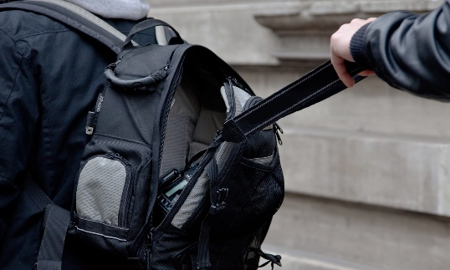

Teemat:
- Kotivakuutus (s. 152–153)
Kielioppi:
- Verbi + -maan/-mään (s. 156)
- pronominit joka, joku, jokin, ei kukaan, ei mikään (s. 157)
- sanatyypit -ut/-yt ja -nut/-nyt (s. 159)

Harjoitukset:
s. 171–179

Kappale 6: Onnea hääparille! (s. 180–217)



Teemat:
- Onnea hääparille! (s. 181–183)
- Parisuhde (s. 184)
- Suomalainen juhlakalenteri (s. 184)
- Juhlat (s. 185)
- Hauska juttu (s. 186–187)

Kielioppi:
- Possessiivisuffiksit (s. 188)
- Pluskvamperfekti (s. 189)
- Verbien aikamuotojen käyttö (s. 190–191)
- Aistiverbit (s. 191)
- sanatyypit: vokaali + -us/-ys (s. 193)
- astevaihtelu: uku->uvu, yky->yvy, lki->lje, rki->rje (s. 193)

Harjoitukset:
s. 194–217

(Kappale 7: Alexin haastattelu (s. 180–217)) – aloitamme, jos jää aikaa)

Kurssin arviointi: arvosana 4–10

Arvosanaan vaikuttavat:
- koe
- tuntiaktiivisuus

